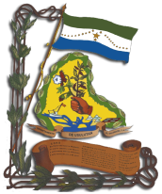
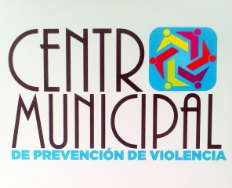

Centro Municipal de Prevención a la Violencia

Mecanismos de Participación Ciudadana de octubre a diciembre 2020
- 01/10/2020 REUNION CON RECURSOS HUMANOS PARA CONOCER EL REGLAMENTO INTERNO EN EL CMPV
- 05/10/2020 REUNION CON LOS COORDINADORES DE LAS MESAS INTERINSTITUCIONALES PARA DAR SEGUIMIENTO AL PLAN DE TRABAJO 2020 INSTITUCIONES PNC, ALCALDIA, INJUVE, PREPAZ, INDES, HNSP, COLECTIVA, ISDEMU, UMM, UNIDAD DE LA JUVENTUD. CMPV.
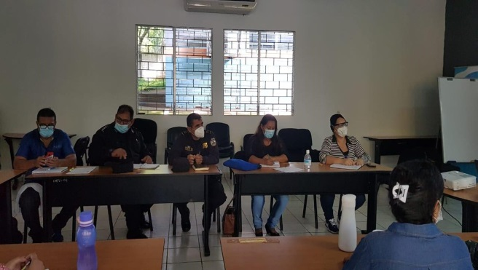
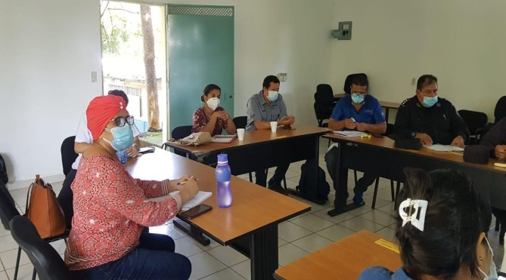

- 06/10/2020 CONCURSO, MUJERES Y JUVENTUDES PROMOVIENDO ACCIONES PARA UNA SOCIEDAD MAS SEGURA DESARROLLANDO EN RESTAURANTE LA PIRRAYA EN EL QUE PARTICIPE COMO JURADO CALIFICADOR.

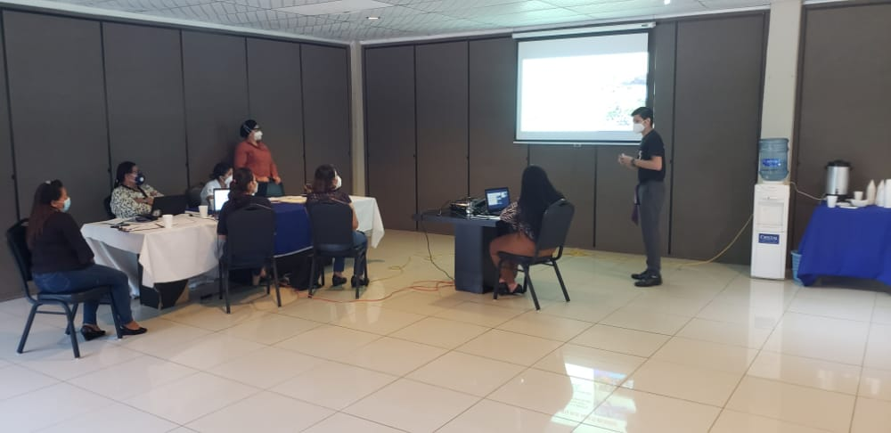
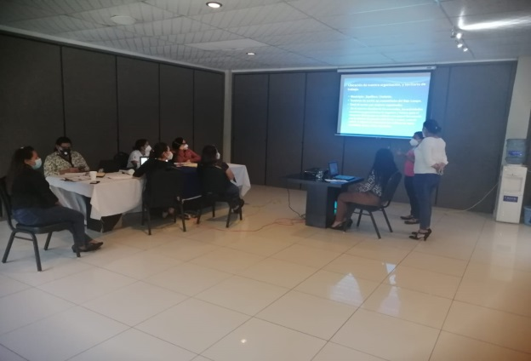

- 07/10/2020 DIPLOMADO VIRTUAL DE PREVENCION CIUDADANA COMUNIDADES SOSTENIBLES CON INJUVE Y EL VICEMINISTERIO DE JUSTICIA AULA VIRTUAL

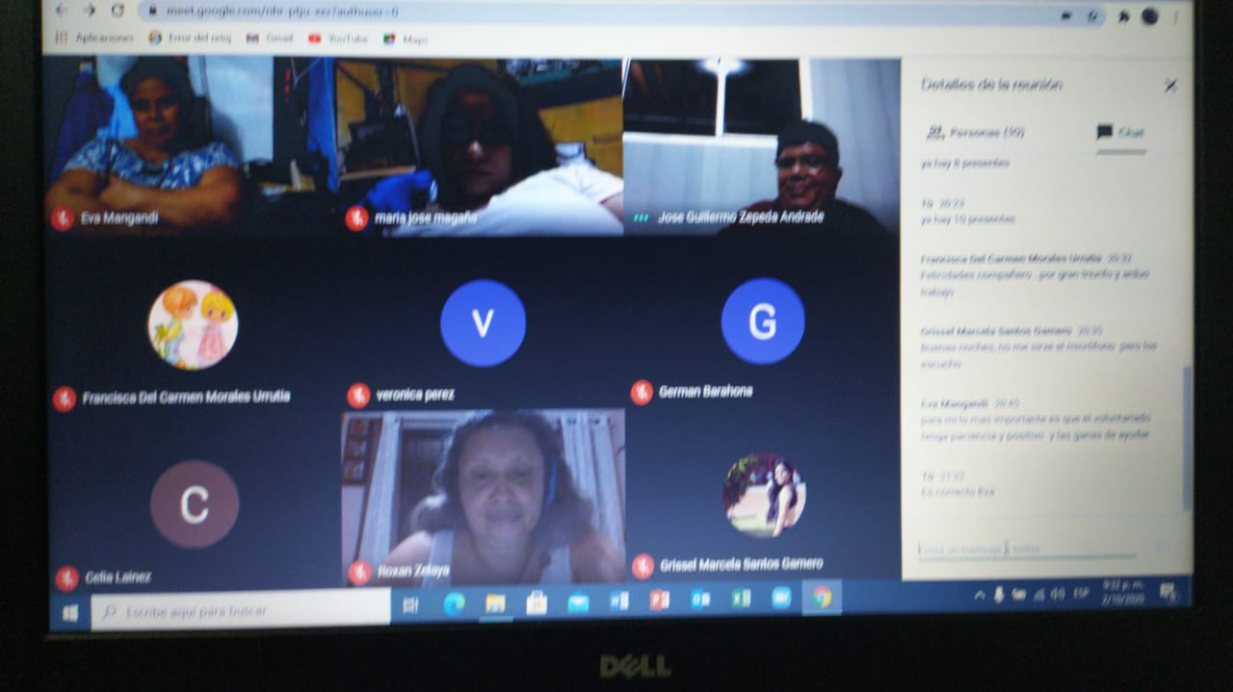

- 07/10/2020 CONTRALORIA SOCIAL UNIDAD UMM, ISEDEMU, COLECTIVA Y CMPV

- 07/10/2020 RECIBIMOS VISITA DE REPRESENTANTE DE SAFE DE CHILDREN PEN TRABAJOS DE INSPECCION POR UN PROYECTO EN CONJUNTO CON LA UNIDAD DELA NIÑES Y LA ADOLESCENCIA.
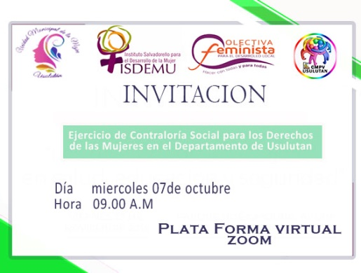
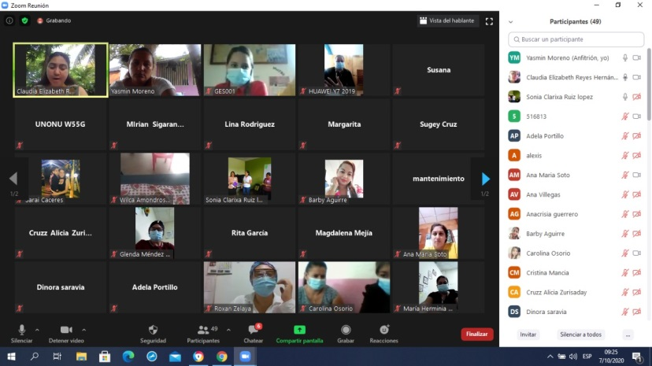

- 14/10/2020 JORNADA VIRTUAL DE SALUD SEXUAL REPRODUCTIVA HOSPITAL SAN PEDRO MESA 5 Y 6
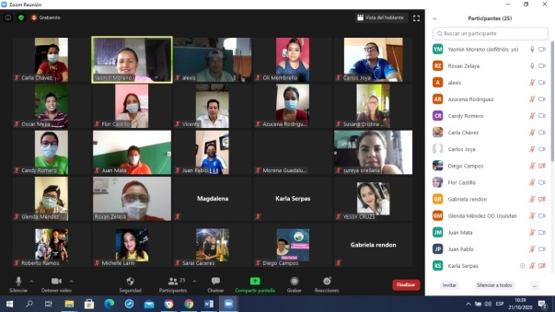

- 15/10/2020 ACTIVIDAD RESCATE DE ESPACIOS PUBLICOS EN COMUNIDAD EL AMATE COMO PARTE DE LAS ACTIVIDADES DE LA MESA N4 UNIDAD MUNICIPAL DE LA JUVENTUD, INJUVE, CDA LA POZA, COLECTIVA.

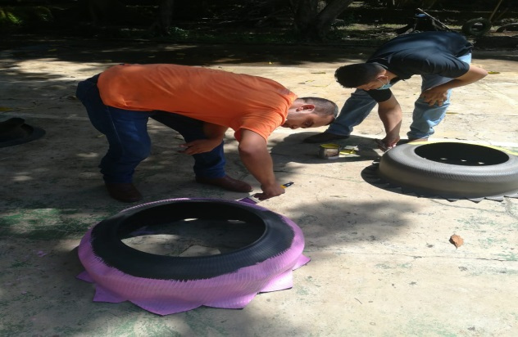
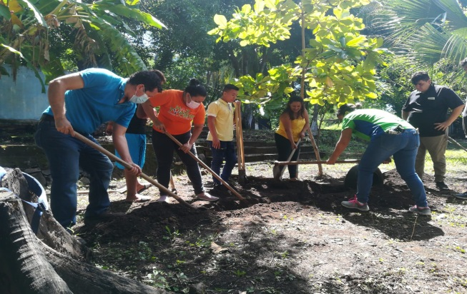

- 15/10/2020 PARTICIPACION EN LLENADO DE FICHAS PARA ENTREGAR KIT DE LIMPIEZA EN NIÑOS Y NIÑAS DE PUERTECIO RAMIREZ PROGRAMA DESARROLLADO CON SAVE THE CHILDREN Y UMNYA
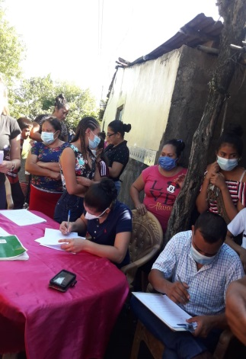
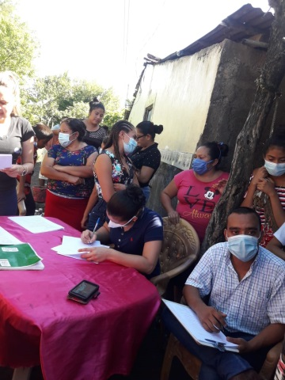
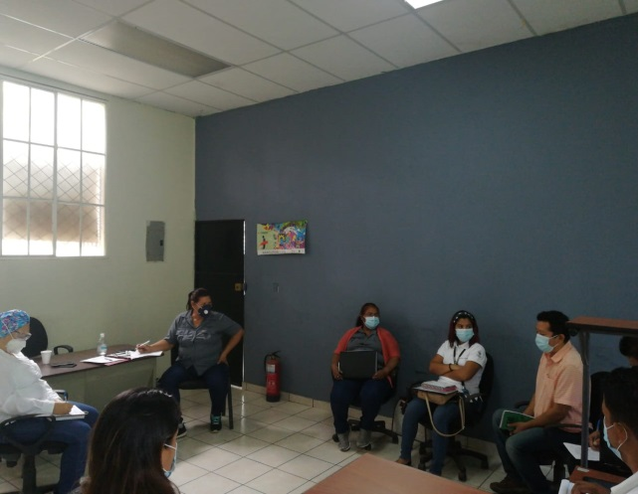
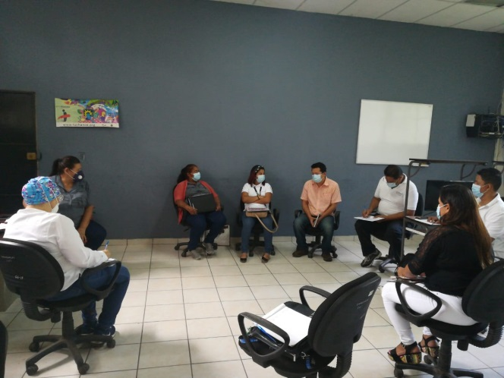
- 20/10/2020 REUNION MENSUAL PRESENCIAL MESA 4 PARA LA ARTICULACION DE ESFUERZOS DE LA MESA SE BRINDO COLABORACION DE INSUMOS DE BIOSEGURIDAD PARA LA REALIZACION DE CURSOS PRESENCIALES, SE INFORMO EL ACUERDO DEL CONCEJO PARA TRABAJAR EN LA CREACION DE LA ELABORACION DE LA POLITICA MUNICIPAL DE LA JUVENTUD. EN LAS INSTALACIONES DEL CMPV

- 21/10/2020 DIPLOMADO DE PREVENCION VIRTUAL COMUNIDADES SOSTENIBLES POR INJUVE Y VICEMINISTERIO DE JUSTICIA.
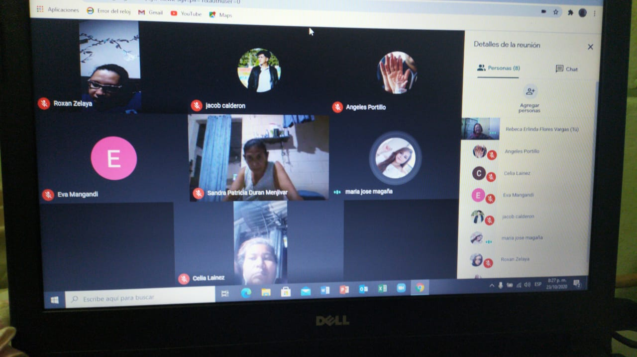

- 23/10/2020 DIPLOMADO DE PREVENCION VIRTUAL A COMUNIDADES SOSTENIBLES POR INJUVE Y VICEMINISTERIO DE JUSTICIA.
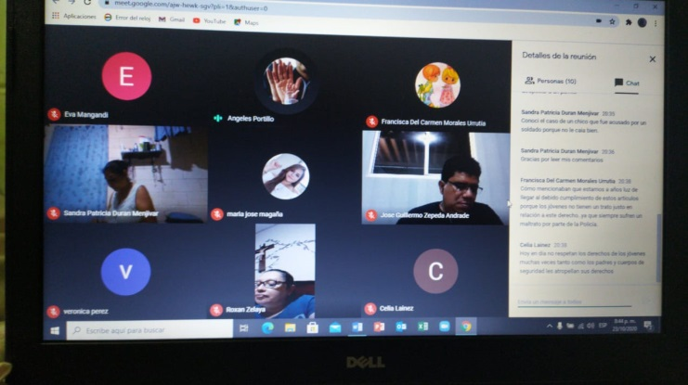

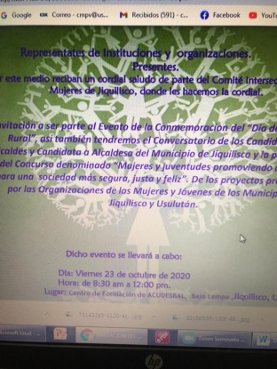
- 23/10/2020 DIA DE LA MUJER RURAL EN SAN MARCOS LEMPA

- 26/10/2020 INICIO DE LOS TALLERES PRESENCIALES EN COORDIONACION CON INSAFORP PASTELERIA EN LAS INSTALACIONES DEL CMPV. 20 PERSONAS
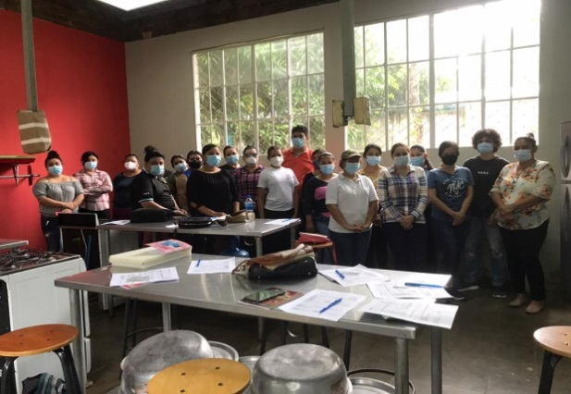
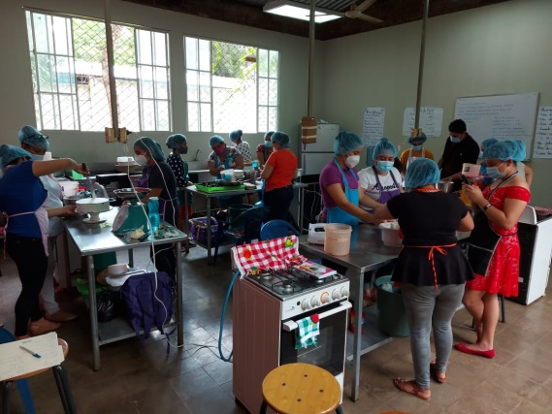
- 26/10/2020 REUNION PARA PLANIFICAR EL DIA DE PREVENCION DE LA NO VIOLENCIA CONTRA LA MUJER EN LAS INSTALACIONES DEL CMPV. ISDEMU, COLECTIVA, PREPAZ, UMJ
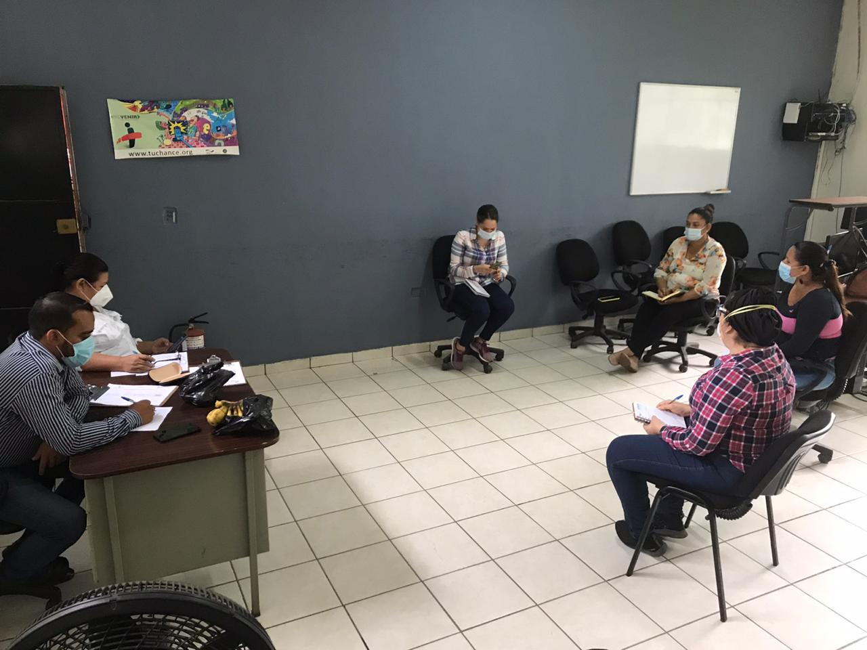

- 28/10/2020 FORO WEBINAR VIVBILIZANDO EL ROLL DE LA MUJER RURAL USULUTECA ACTIVIDAD ORGANIZADA POR EL CMPV, UMM, COLECTIVA, ISDEMU, HNSP MESA 5
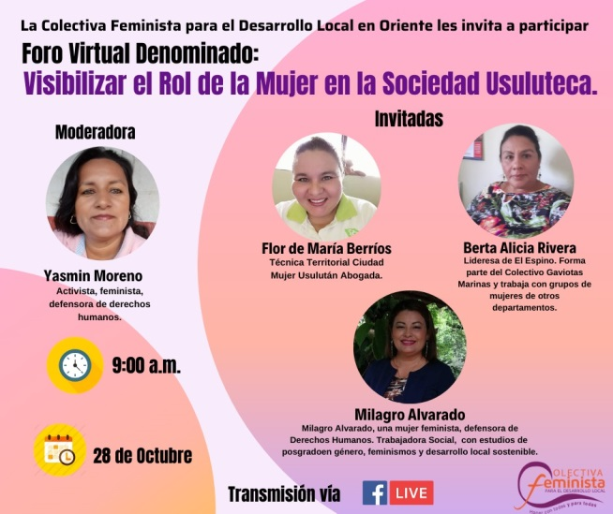
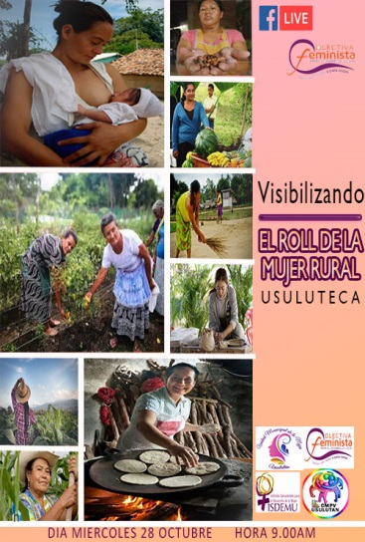

- 29/10/2020 REUNION PRESENCIAL CON LOS CDA PARA TOCAR TEMAS DE LA REAPERTURA Y CAPACITARLOS EN BIOSEGURIDAD.

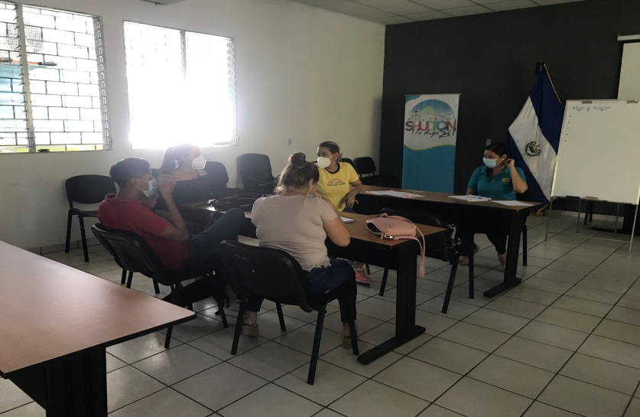

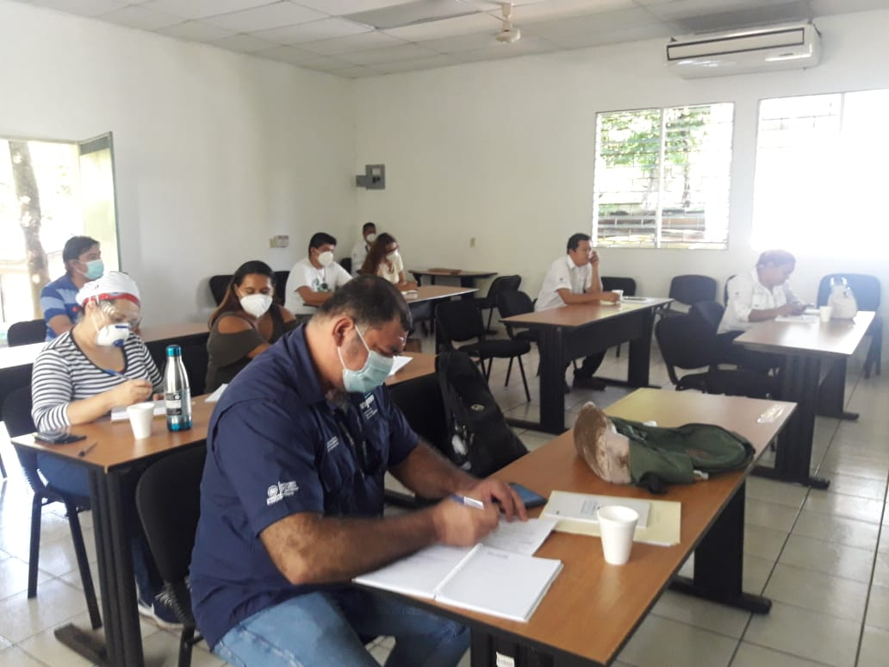
- 30/10/2020 REUNION PRESENCIAL INICIAL PARA LA CREACION DE LA POLITICA MUNICIPAL DE LA JUVENTUD CON REPRESENTANTES DE INJUVE, JOVENES COMUNIDADES CMPV Y LAS INSTITUCIONES QUE CONFORMAN EL COMITÉ.

ACTIVIDADES DEL MES DE NOVIEMBRE
- 10/11/2020 REUNION MESA 4 PARA PLANIFICAR ACTIVIDADES EN EL MES DE DICIEMBRE DE UN FESTIVAL DE CONVIVENCIA QUE CONTARA CON LA PARTICIPACION DE MAS 300 NIÑOS
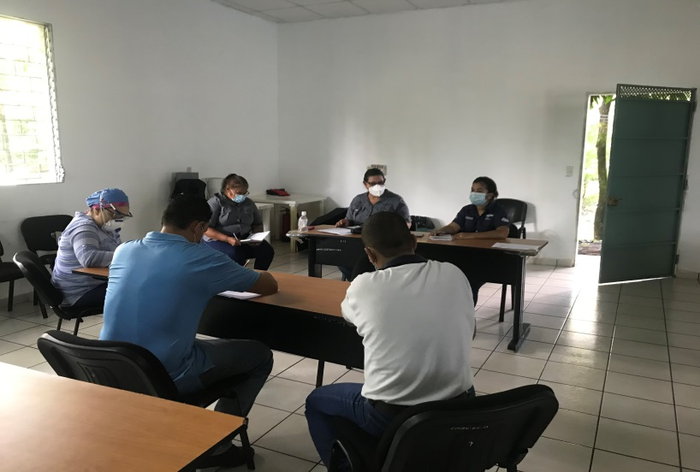

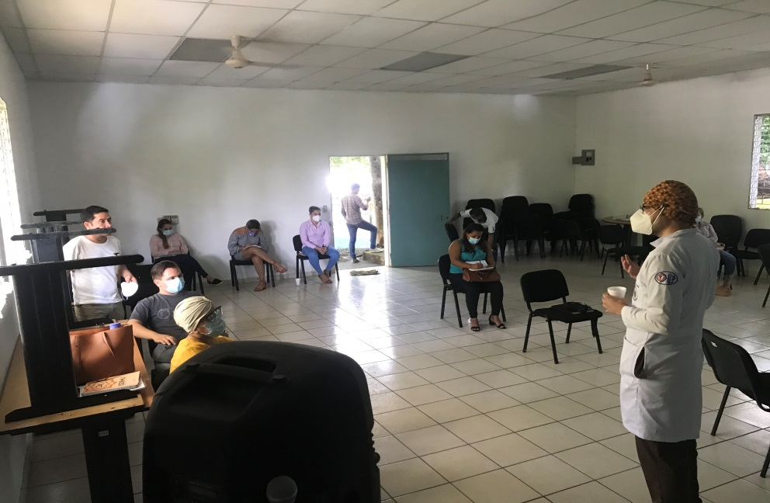
11/11/2020 REUNION MESA 5 Y 6 PARA DAR SEGUIMIENTO AL PLAN DE TRABAJO

12/11/2020 SE SOCIALIZARON LOS CURSOS DE AIRE ACONDICIONADO Y COSMETOLOGIA EN REDES SOCIALES Y SE INICIO LA INSCRIPCION.
12/11/2020 JORNADA VIRTUAL DE DESP´LAZAMIENTO FORZADO CON ACNUR
12/11/2020 SE SOCIALIZA CURSO DE MARKETING DIGITAL EN REDES SOCIALES
18/11/2020 REUNION CMPV
23/11/2020 COORDINACIONES POR EL DIA INTERNACIONAL DE LA NO VIOLENCIA CONTRA LA MUJER CMPV REALIZA ARTES PARA CAMPAÑA EN REDES SOCIALES.

ACTIVIDADES MES DE DICIEMBRE
03/12/2020 ACTIVIDAD REALIZADA Y ORGANIZADA POR EL CMPV FESTIVAL DE CONVIVENCIA DONDE PARTICIPARON 300 NIÑOS Y SE REALIZO PREENTACION DE ESCUELA DE LIMA LAMA EN LAS CANCHAS DEL MUSTANG.
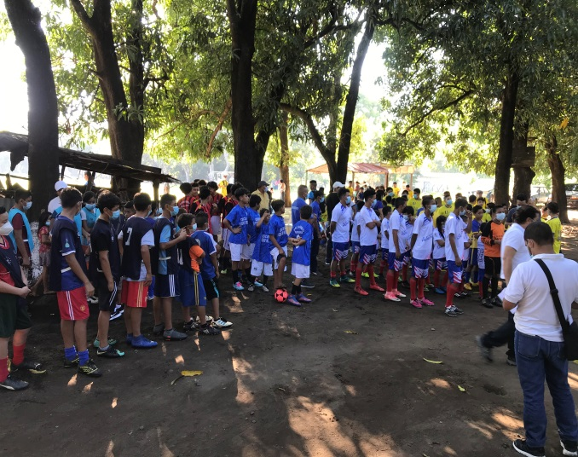
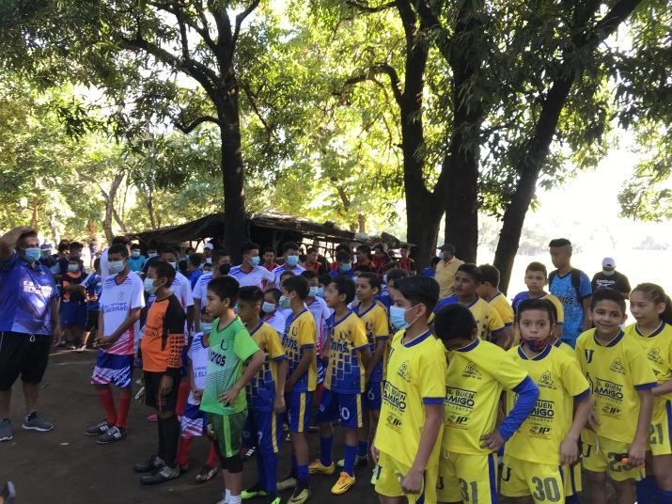

07/12/2020 SE DIERON INICIO A LOS TALLERES EJECUATADO POR INSAFORP DE AIRES ACONDICIONADO Y COSMETOLOGIA CON UN TOTAL DE 40 PARTICIPANTES.

15/12/2020 SE REALIZA REUNION PRESENCIAL DEL CMPV DEL MES DE DICIEMBRE
